

ΔΗΜΟΚΡΙΤΕΙΟ ΠΑΝΕΠΙΣΤΗΜΙΟ ΘΡΑΚΗΣ

ΠΟΛΥΤΕΧΝΙΚΗ ΣΧΟΛΗ ΞΑΝΘΗΣ

ΤΜΗΜΑ ΠΟΛΙΤΙΚΩΝ ΜΗΧΑΝΙΚΩΝ

ΤΟΜΕΑΣ ΥΔΡΑΥΛΙΚΩΝ ΕΡΓΩΝ

**ΥΔΡΑΥΛΙΚΗ**

**ΑΣΚΗΣΕΙΣ**

**ΑΝΟΙΚΤΟΙ ΑΓΩΓΟΙ**

5ο Εξάμηνο

Μέρος Δ’

Υδραυλικό άλμα

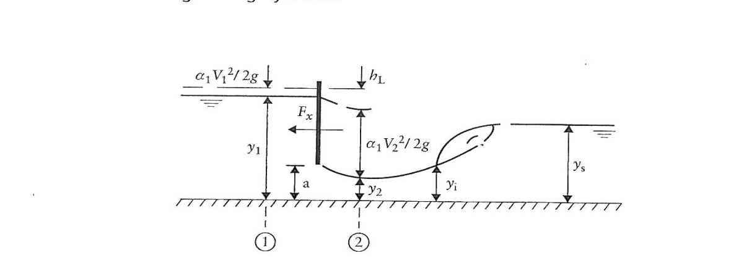

Διδάσκων:

Eπίκουρος Καθηγητής Μ. Σπηλιώτης

Ξάνθη, 2018

**ΑΣΚΗΣΗ**

Θύρα ανοίγματος 0.67 m παράγει μία κατάντη φλέβα, βάθους 0.40 m όπου και αγωγός ανοικτός ορθογωνικής διατομής 5 m ενώ η παροχή είναι σταθερή 20 m3/s. Θεωρείστε κατάντη βάθος ροής 2.5 m.

* Επαληθεύετε αν θα γίνει υδραυλικό άλμα;
* Ποιες είναι οι απώλειες ενέργειας στο υδραυλικό άλμα;
* Αν στη θύρα οι απώλειες ενέργειας (τοπικές) είναι 0.5*Vj2/(2*g), ποιο είναι το βάθος ανάντη του θυροφράγματος;
* Αν το κατάντη βάθος ροής αυξηθεί σε 3 m αναλύστε το υδραυλικό άλμα

(Featherstone R.E. and Nalluri C., 1995. Civil Engineering Hydraulics, Blackwell Science.)

**Λύση**

**Υδραυλικό άλμα από υπερκρίσιμη σε υποκρίσιμη, έλεγχος με βάση τους αριθμούς Froude**

Λύση:

**α) Διερεύνηση Εύρεση yi, έναρξη άλματος**

(Έλεγχος: κατάντη Fr<1, ανάντη Fr>1)

Ανάντη (όχι κατ ανάγκη στην έναρξη του άλματος) ελέγχω το σημείο 2 και κατάντη το σημείο s. Αφήνεται ως άσκηση...

Δύο τρόποι επίλυσης υδραυλικού άλματος για ορθογωνική διατομή:

α) Από διατήρησης ορμής για οριζόντιο άλμα: Μ1=Μ2

β) **Από έτοιμες εξισώσεις που ισχύουν για οριζόντιο πυθμένα ορθογωνικής (μόνο) διατομής αγωγού**

 , 

 , 

**ΕΠΙΛΥΣΗ**

Εύρεση συζυγούς βάθους με βάση το ys

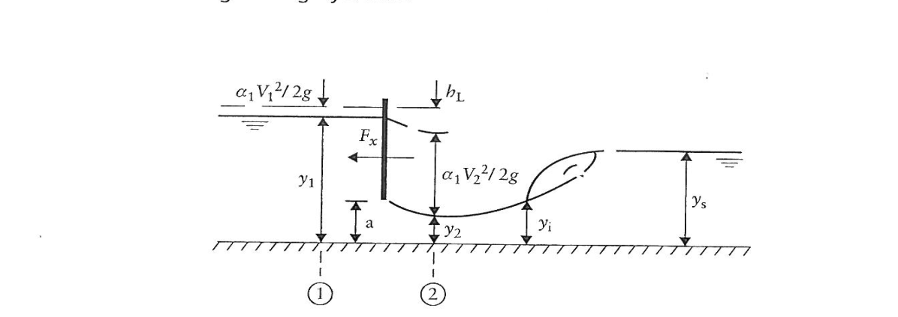

 (μετά το άλμα)

 (πριν ακριβώς το άλμα)

Σχόλιο: Επομένως, το υδραυλικό άλμα αρχίζει μετά το σημείο μέγιστης συστολής λόγω κατάντη συνθηκών

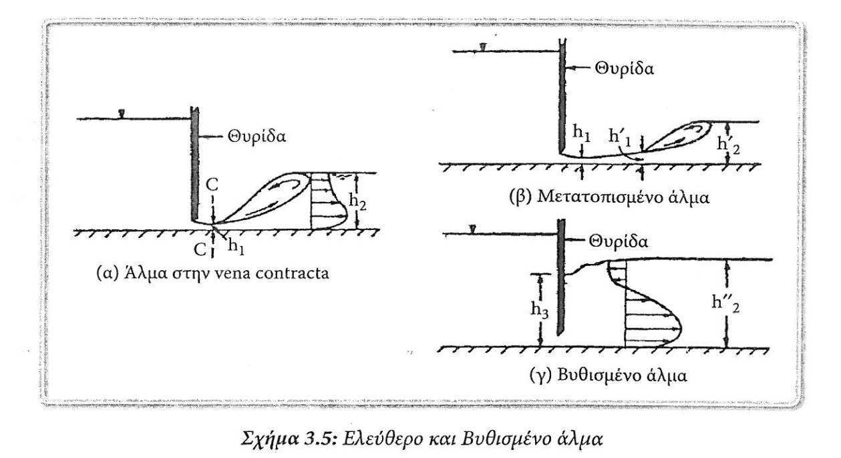

**β) Προσδιορισμός απωλειών ενέργειας στο άλμα**

Απώλειες στο υδραυλικό άλμα, οριζόντιου πυθμένα αγωγού, **από την αρχή της ενέργειας:**



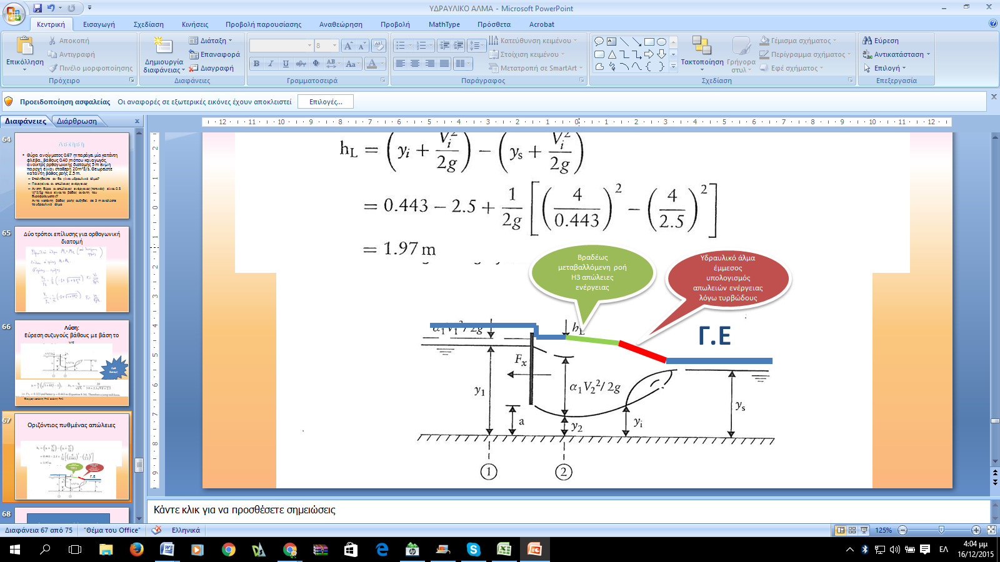

Σχόλιο μεταγενέστερο της άσκησης: Από y2 έως yi έχω βαθμιαία μεταβαλλόμενη ροή, οριζόντιος πυθμένας, βάθος μικρότερο του κρίσιμου άρα θα έχω καμπύλη Η3και μία ήπια αλλά υπαρκτή κλίση στη γραμμή ενέργειας.

**γ) Προσεγγιστικός προσδιορισμός του βάθους ροής ανάντη του θυροφράγματος**

Εφαρμόζοντας την **εξίσωση ενέργειας** ανάντη και κατάντη του θυροφράγματος:



όπου:









Σχόλιο: Αν δεν έχουν δοθεί τοπικές απώλειες στο θυρόφραγμα θα θεωρήσουμε αμελητέες τις τοπικές απώλειες (συνήθης προσέγγιση).

**γ) Ανάλυση δυνάμεων και ορμών**

Εφαρμόζοντας την εξίσωση ορμής για τη δύναμη στο θυρόφραγμα:

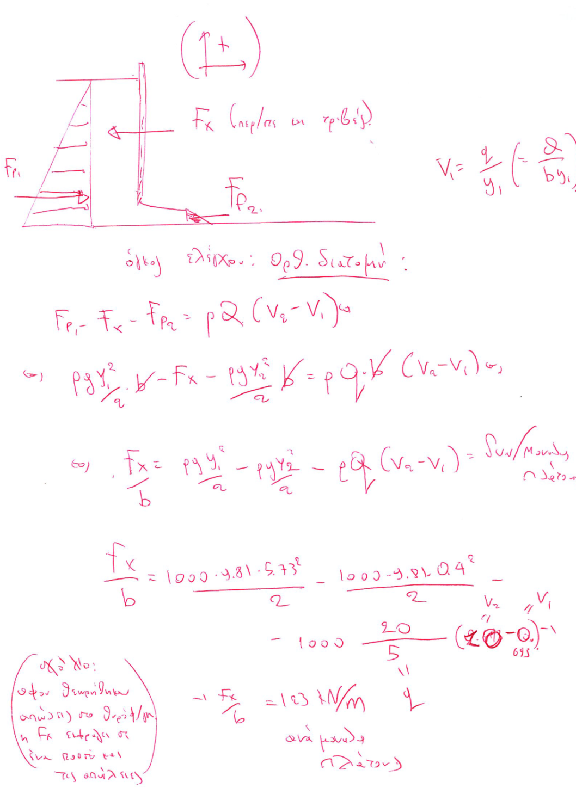

Όγκος ελέγχου για ορθογωνική διατομή



**δύναμη λ. πίεσης ορθογωνική διατομή**

δύναμη ανά μονάδα πλάτους

Σχόλιο**: Εφόσον θεωρήθηκαν απώλειες στο θυρόφραγμα η Fx εκφράζει σε ένα ποσό και τις δυνάμεις τριβών.**

**δ) για το νέο βάθος ροής κατάντη ys'= 3m**

προσδιορίζω το συζυγές βάθος:

< 0.4 (=y2, vena contracta)

*Άλλωστε από βαθμιαία μεταβαλλόμενη ροή (βεβαίως το υδραυλικό άλμα ΔΕΝ είναι βαθμιαία μεταβαλλόμενη ροή) γνωρίζω ότι για βάθη μικρότερα του κρίσιμου και οριζόντιο πυθμένα μόνο ανύψωση στάθμης μπορεί να συμβεί και όχι πτώση στάθμης.*

→ Βυθισμένο υδραυλικό άλμα:

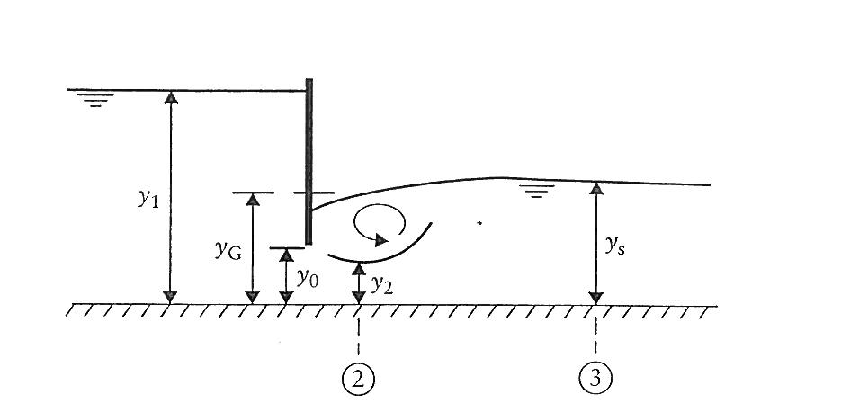



Στη διατομή 2 μόνο το βάθος y2 συμμετέχει ως ροή στην κίνηση αλλά το yG λαμβάνεται υπόψη στην πίεση. Στο τμήμα G έως 2 αναπτύσσονται δίνες κλπ, άρα αυτό το τμήμα δεν συμμετέχει στη ροή αλλά λογίζεται στην πίεση.

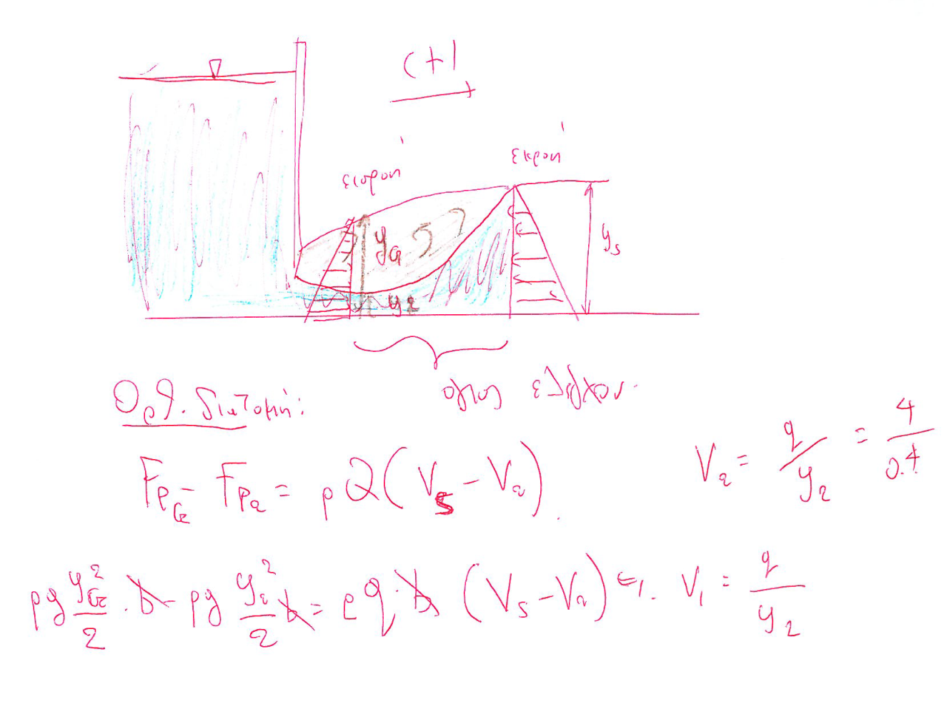

Στο βυθισμένο υδραυλικό άλμα δεν ισχύουν οι "συνήθεις" εξισώσεις του υδραυλικού άλματος. Ξαναγράφω πάλι τη βασική εξίσωση που είναι η **εξίσωση διατήρησης της ορμής:**









όπου:











**Εύρεση βάθους ανάντη του θυροφράγματος για τη θυρίδα στο βυθισμένο υδραυλικό άλμα**

Διατήρηση ενέργειας στη θυρίδα





